OBEC LODĚNICE
Zastupitelstvo obce Loděnice

Obecně závazná vyhláška obce Loděnice,
kterou se reguluje konzumace alkoholických nápojů

Zastupitelstvo obce Loděnice se na svém zasedání dne 25. 2. 2026 usneslo vydat na základě ustanovení § 17 odst. 2 písm. a) zákona č. 65/2017 Sb., o ochraně zdraví před škodlivými účinky návykových látek, ve znění pozdějších předpisů (dále jen „zákon o ochraně zdraví před škodlivými účinky návykových látek“), a § 10 písm. a) a d) a § 84 odst. 2 písm. h) zákona č. 128/2000 Sb., o obcích (obecní zřízení), ve znění pozdějších předpisů, tuto obecně závaznou vyhlášku (dále jen „vyhláška“).

Čl. I.
Úvodní ustanovení

- Tato vyhláška je vydávána za účelem ochrany veřejného pořádku v obci Loděnice a v návaznosti na jiné právní předpisy stanovuje další opatření k posílení ochrany zdraví před škodlivými účinky konzumace alkoholických nápojů (viz § 2 písm. f) a § 11 a násl. zákona č. 65/2017 Sb.).

- Předmětem této vyhlášky je zákaz konzumace alkoholických nápojů na některých veřejných prostranstvích.

Čl. II.
Zákaz konzumace alkoholických nápojů

- Konzumace alkoholických nápojů a zdržování se s otevřenou nádobou s alkoholickým nápojem (dále jen „zákaz konzumace alkoholických nápojů“) se zakazuje na těchto veřejných prostranstvích:
- v okolí Obecního úřadu Loděnice - Husovo náměstí, viz parc. č. 55/2 a 55/7;
- v okolí Mateřské školy Loděnice, viz parc. č. 55/10 a 55/9;
- v okolí kostela sv. Václava, schodiště u přiléhající fary, viz parc. č. 55/1,
7 a 8;
- v okolí nákupního centra Loděnka, viz parc. č. 55/8;
- v okolí vstupu do obchodu Večerka při ulici Plzeňská, viz parc. č. 71;
- v okolí vstupu do Prodejny potravin při ulici Plzeňská, viz parc. č. 50/13;
- v okolí Základní školy Loděnice při ulici Školní, viz parc. č. 209/1;
- dětské hřiště na rohu ulic Na Brance a Havlíčkova, viz parc. č. 55/6;
- na spodním (Husovo) náměstí, viz parc. č. 709, 679/2, 678/2 a 678/1;
- dětské hřiště při ulici Za GZ, viz parc. č. 315/2;
- obchod s Tabákem na rohu ulic Plzeňská a Husovo náměstí (spodní část), viz parc. č. 66/9;
- na spodním (Husovo) náměstí, viz parc. č. 707/2.

- Pro jednoznačné určení míst zákazu konzumace alkoholických nápojů je jejich přesné určení ještě zobrazeno ve fotodokumentaci v Příloze této vyhlášky s jejich grafickým vyznačením – čárovým zákresem s uvedením parcelní čísel dle katastru nemovitostí pro katastrální území Loděnice u Berouna, obec Loděnice pro jejich jednoznačnou identifikaci.

- Zákaz konzumace alkoholických nápojů neplatí:
- ve dnech 31. prosince a 1. ledna;
- na restauračních zahrádkách (předzahrádkách), které jsou součástí restauračních zařízení, a to po dobu jejich provozu;
- v místě a době konání kulturní, sportovní nebo jiné společenské akce přístupné veřejnosti.

Čl. III.
Zákaz požívání alkoholických nápojů na veřejném prostranství

- Činnost uvedenou v článku II. je zakázáno provádět na veřejných prostranstvích, které jsou graficky znázorněny v příloze této vyhlášky.

- Zákaz uvedený v odst. 1, článku II. se nevztahuje na kulturní akce „Májové oslavy“ (stavění májky), „Betlémské světlo“, „Advent“ a „Masopust“.

Čl. IV.
Zrušovací ustanovení

Zrušuje se obecně závazná vyhláška obce Loděnice č. 2/2008 pod názvem „Obecně závazná vyhláška č. 2/2008, o zákazu požívání alkoholických nápojů na veřejném prostranství“, která nabyla účinnosti 15. 6. 2008.

Čl. V.
Účinnost

Tato vyhláška nabývá účinnosti dnem 1. června 2026.

………………………………  Jiří Štulc  starosta |  | ………………………………  Jiří Peter  místostarosta

Příloha č. 1 (fotodokumentace míst zákazu konzumace alkoholických nápojů s grafickým vyznačením a uvedením parcelních čísel dle katastru nemovitostí)
Příloha č. 1
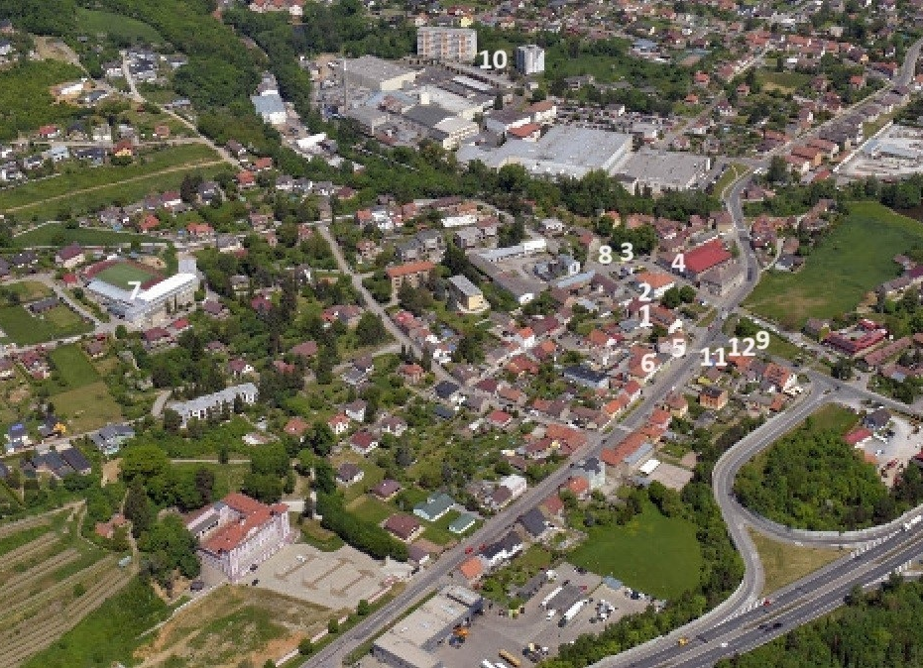

Legenda :
1/ Obecní úřad – v blízkém okolí OÚ; viz parc. č. 55/2 a 55/7 (Čl II., odst. 1a)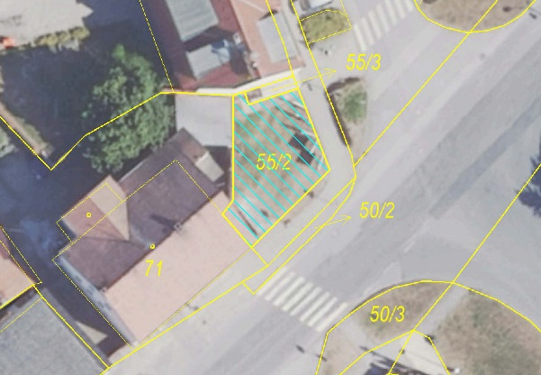 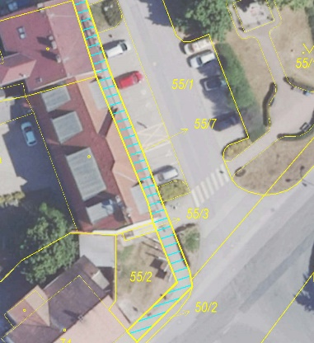

2/ Mateřská škola – v blízkém okolí MŠ; viz parc. č. 55/10 a 55/9 (Čl. II., odst. 1b) 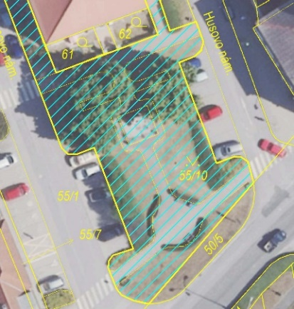 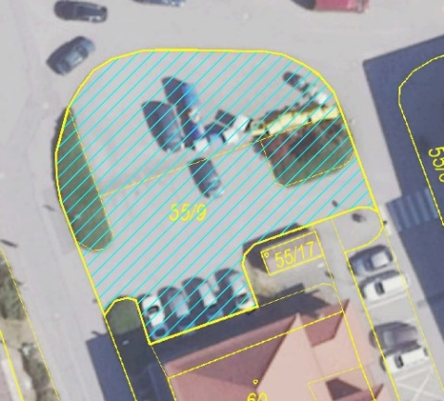

3/ Kostel sv. Václava, schodiště u fary a blízké okolí; viz parc. č. 55/1, 7 a 8 (Čl. II., odst. 1c)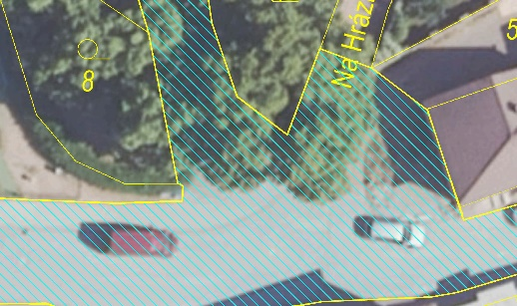 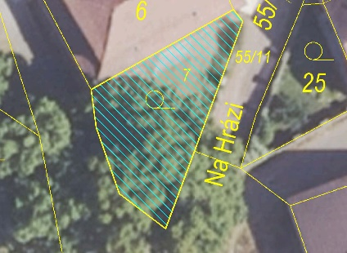 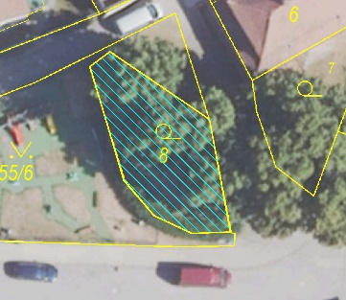

4/ Nákupní centrum Loděnka – Tesco okolo vchodu; viz parc. č. 55/8 (Čl. II., odst. 1d)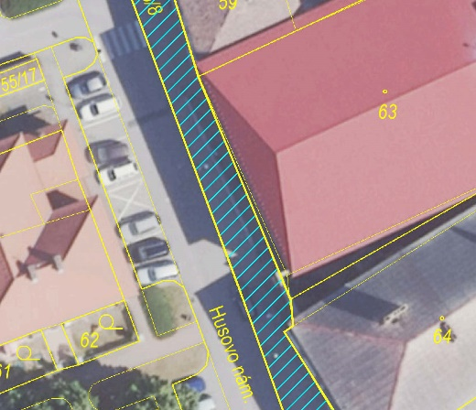

5/ Večerka v ul. Plzeňská – okolo vchodu; viz parc. č. 71 (Čl. II., odst. 1e) 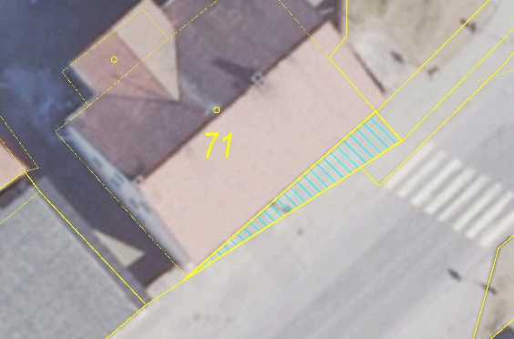

6/ Prodejna potravin v ul. Plzeňská – okolo vchodu; viz parc. č. 50/13 (Čl. II., odst. 1f)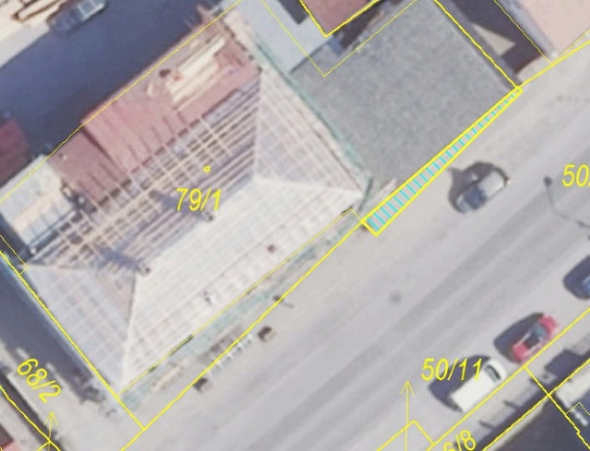

7/ Základní škola – v blízkém okolí ZŠ; viz parc. č. 209/1 (Čl. II., odst. 1g)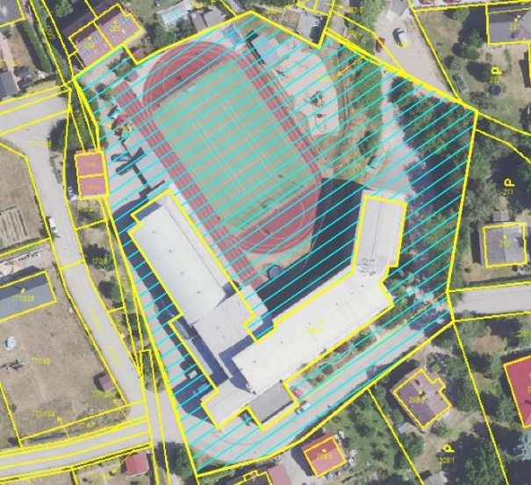

8/ Dětské hřiště; viz parc. č. 55/6 (Čl. II., odst. 1h) 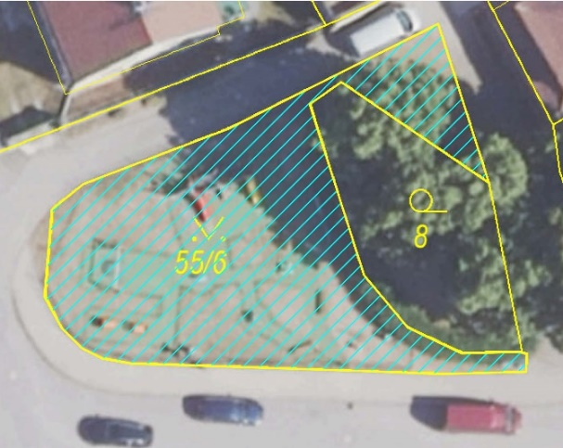

9/ Spodní (Husovo) náměstí; viz parc. č. 709, 679/2, 678/2 a 678/1 (Čl. II., odst. 1i)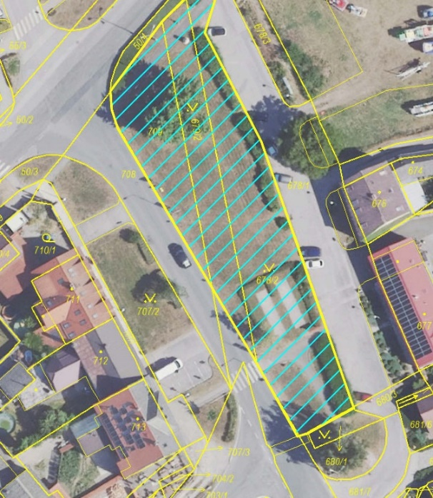

10/ Dětské hřiště; viz parc. č. 315/2 – (Čl. II., odst. 1j) 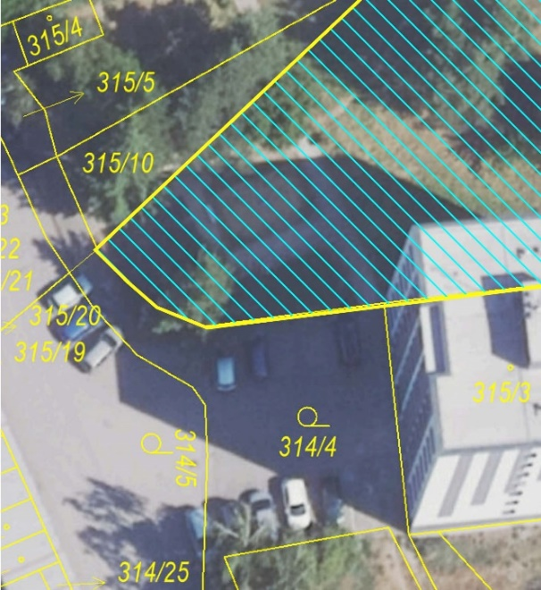

11/ Tabák – v blízkém okolí; viz parc. č. 66/9 (Čl. II., odst. 1k) 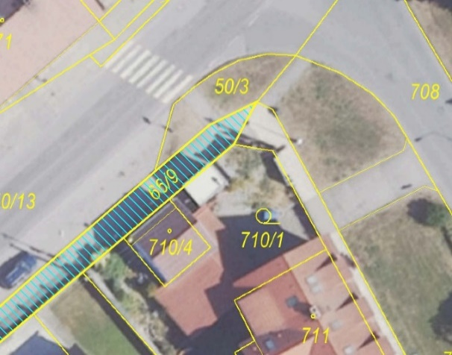

12/ Spodní část Husova náměstí; viz parc. č. 707/2 (Čl. II., odst. 1l) 